Белорусский государственный технологический университет

Кафедра «Информационных систем и технологий»

Лабораторная работа №4

**Нейронные сети**

Выполнил студент

3 курса 3 группы

Процукович К.М.

Проверил

Колесников В. Л.

Минск 2018

# **Цель работы**

Цель лабораторной работы – ознакомление с методом оптимизации с помощью нейронных сетей, освоение навыков оптимизации виртуального производства с использованием данного метода.

Также важно получить верный результат, который позволит определить наиболее выгодные значения управляющих атрибутов для получения максимального значения анализируемого параметра.

# **Описание объекта исследования и анализа**

Нейронные сети - исключительно мощный метод моделирования, позволяющий воспроизводить чрезвычайно сложные зависимости.   
Как правило, нейронная сеть используется тогда, когда неизвестен точный вид связей между входами и выходами, а это как раз то, что на предстоит выяснить.

## **2.1. Биологическая нейронная сеть**

Вся центральная нервная система человека состоит из нейронов, соединенных между собой нервными волокнами. Нервные волокна способны передавать электрические импульсы между нейронами. Все ощущения передаваемые от нашей кожи, ушей и глаз к мозгу, процессы мышления и управления действиями - все это реализовано в живом организме как передача электрических импульсов между нейронами. Рассмотрим строение биологического нейрона. Каждый нейрон имеет отростки нервных волокон двух типов - дендриты, по которым принимаются импульсы, и единственный аксон, по которому нейрон может передавать импульс. Аксон контактирует с дендритами других нейронов через специальные образования - синапсы, которые влияют на силу импульса (рис. 2.1).

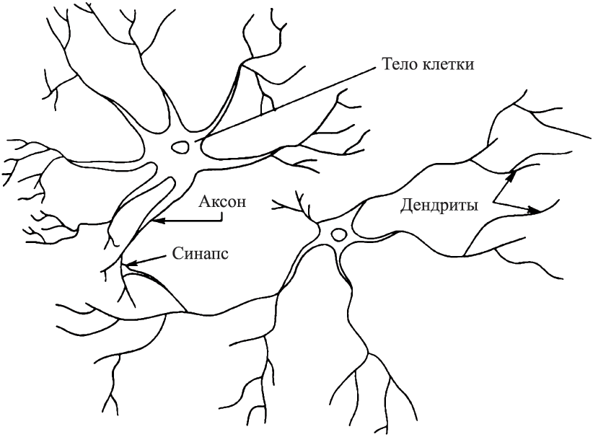

Рисунок 2.1 – строение биологического нейрона

Можно считать, что при прохождении синапса сила импульса меняется в определенное число раз, которое мы будем называть весом синапса. Импульсы, поступившие к нейрону одновременно по нескольким дендритам, суммируются. Если суммарный импульс превышает некоторый порог, нейрон возбуждается, формирует собственный импульс и передает его далее по аксону. Важно отметить, что веса синапсов могут изменяться со временем, а значит, меняется и поведение соответствующего нейрона.

## **2.2. Искусственная нейронная сеть (ИНС)**

**Нейрон** — это несложный автомат, преобразующий входные сигналы в выходной сигнал. Зная, как работает нейрон, мы можем построить его математическую модель (рис. 2.2).

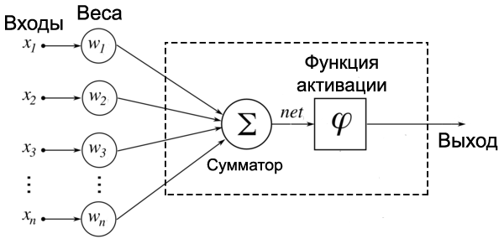

Рисунок 2.2 – математический модель нейрона

На рисунке изображена модель нейрона с n­-входами (дендритами), причем синапсы этих дендритов имеют веса *w*1, *w*2, …, *w*n. Пусть к синапсам поступают импульсы силы *x*1, *x*2, …, *x*n, соответственно, тогда после прохождения синапсов и дендритов к нейрону поступают импульсы *w*1*x*1, *w*2*x*2, …, *w*n*x*n. Нейрон преобразует полученный суммарный импульс *x* = *w*1*x*1 + *w*2*x*2 + … + *w*n*x*n в соответствии с некоторой передаточной функцией *f*(*x*). Сила выходного импульса равна *y* = *f*(*x*) = *w*1*x*1 + *w*2*x*2 + … + *w*n*x*n. Таким образом, нейрон полностью описывается своими весами wk и передаточной функцией f(x). Получив набор чисел (вектор) *x*k в качестве входов, нейрон выдает некоторое число *y* на выходе. Но на этом всё не заканчивается этому числу *y* предстоит пройти через функцию активации.

Функция активации – функция, принимающая в качестве аргумента сигнал, получаемый сумматором, а после вычисляет выходной сигнал нейрона. Разновидностей функций активации существует больше двух десятков. Я выделю лишь несколько из них:

|  |  |
| --- | --- |
| Единичная ступенчатая функция    Простая кусочно-линейная функция. Если входное значение меньше порогового, то значение функции активации равно минимальному допустимому, иначе – максимально допустимому. |  |
| Сигмоидальная функция  (гиперболический тангенс)    Монотонно возрастающая всюду дифференцируемая S-образная нелинейная функция с насыщением. Сигмоид позволяет усиливать слабые сигналы и не насыщаться от сильных сигналов. |  |
| Сигмоидальная функция  (логистическая функция) |  |

## **Структура искусственных нейронных сетей**

Хотя один нейрон и способен выполнять простейшие процедуры распознавания, сила нейронных вычислений проистекает от соединений нейронов в сетях. Простейшая сеть состоит из группы нейронов, образующих слой (рис. 2.3).

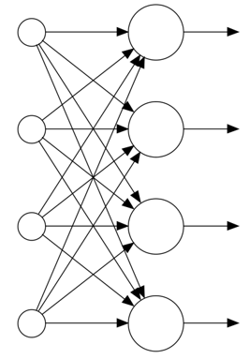

Рисунок 2.3 – однослойная ИНС

Многослойные сети могут образовываться каскадами слоев. Выход одного слоя является входом для последующего слоя (рис. 2.4).

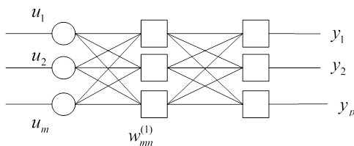

Рисунок 2.4 – двухслойная ИНС

Многослойная сеть состоит из нейронов, расположенных на разных уровнях, причем, помимо входного и выходного слоев, имеется еще, как минимум, один скрытый слой (рис. 2.5).

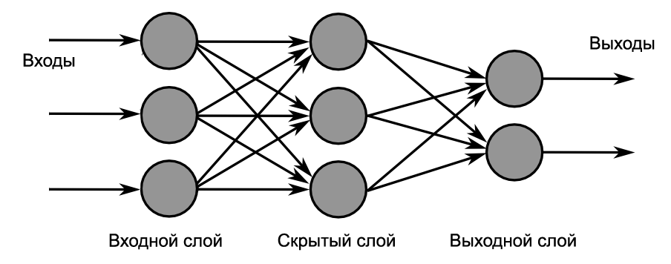

Рисунок 2.5 – многослойная ИНС

## **2.4. Обучение ИНС. Обучающая и тестовая выборки**

Самым важным свойством нейронных сетей является их способность обучаться.

**Обучение нейронной сети** – это процесс, в котором параметры нейронной сети настраиваются посредством моделирования среды, в которую эта сеть встроена. Тип обучения определяется способом подстройки параметров. Существуют два концептуальных подхода к обучению нейронных сетей: **обучение с учителем** и **обучение без учителя**.

Процесс обучения с учителем представляет собой предъявление сети выборки обучающих примеров. Каждый образец подается на входы сети, затем проходит обработку внутри структуры НС, вычисляется выходной сигнал сети, который сравнивается с соответствующим значением целевого вектора, представляющего собой требуемый выход сети. Затем по определенному правилу вычисляется ошибка, и происходит изменение весовых коэффициентов связей внутри сети в зависимости от выбранного алгоритма. Мерой ошибки является величина:

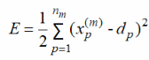

где di – требуемые результаты на выходе.

Векторы обучающего множества предъявляются последовательно, вычисляются ошибки и веса подстраиваются для каждого вектора до тех пор, пока ошибка по всему обучающему массиву не достигнет приемлемо низкого уровня (рис 2.6).

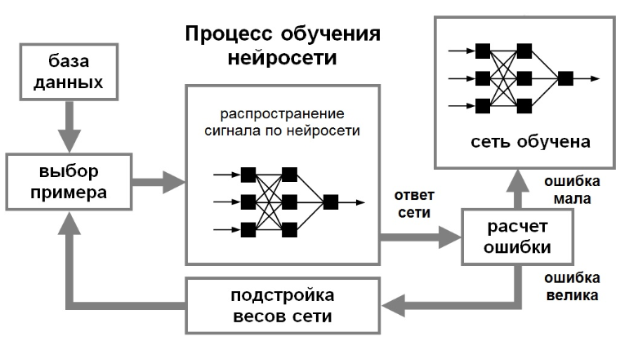

Рисунок 2.6 – процесс обучения ИНС

При обучении без учителя обучающее множество состоит лишь из входных векторов. Обучающий алгоритм подстраивает веса сети так, чтобы получались согласованные выходные векторы, т.е. чтобы предъявление достаточно близких входных векторов давало одинаковые выходы. Процесс обучения, следовательно, выделяет статистические свойства обучающего множества и группирует сходные векторы в классы. Предъявление на вход вектора из данного класса даст определенный выходной вектор, но до обучения невозможно предсказать, какой выход будет производиться данным классом входных векторов.

Для решения задачи оптимизации могут использоваться алгоритмы локальной оптимизации с вычислением частных производных первого порядка, алгоритмы локальной оптимизации с вычислением частных производных первого и второго порядка и стохастические алгоритмы оптимизации.

К ним относятся:

• Градиентный алгоритм

• Методы с одномерной и двумерной оптимизацией целевой функции в направлении антиградиента

• Метод сопряженных градиентов

• Методы, учитывающие направление антиградиента на нескольких шагах алгоритма

• Метод Ньютона

• Методы оптимизации с разреженными матрицами Гессе

• Квазиньютоновский методы

• Метод Гаусса-Ньютона

• Метод Левенберга-Марквардта

• Поиск в случайном направлении

• Имитация отжига

• Метод Монте-Карло

Вовремя обучение нашей ИНС предоставляется обучающая и тестовая выборки, первая необходима для обучения ИНС, вторая же для проверки адекватности, то есть грамотно ли наша ИНС обучилась.

**3.Исходные данные**

Исходными данными будут являться показатели из базы данных, полученных в предыдущих лабораторных работах. База данных хранит зависимости различных входных и выходных параметров производства на виртуальном предприятии (рис 3.1).

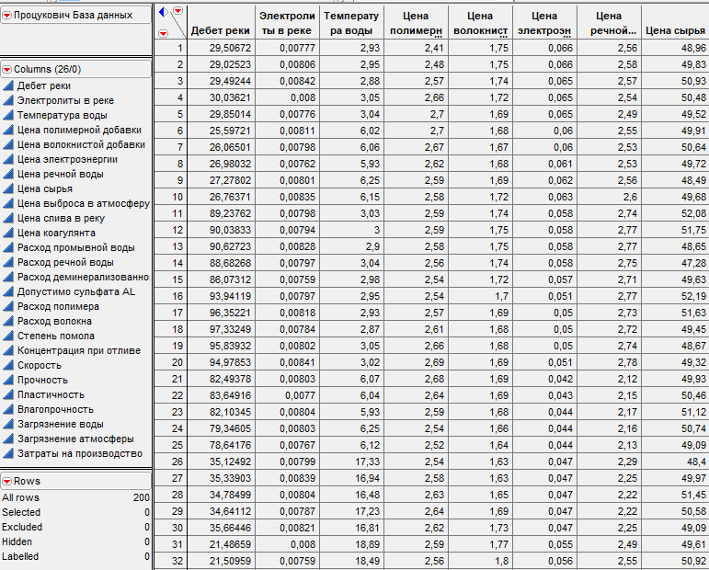

Рисунок 3.1 – база данных

**4.Формализация задачи**

Задача заключается в определении оптимальных значений управляющих параметров, таких как «» или «», которые позволять снизить показатель «Загрязнение воды».

Другими словами – необходимо оптимизировать производство предприятия для достижения максимальной экологичности (минимальных выбросов) с использованием нейронной сети, построенной с использованием одного из алгоритмов.

**5.Организация сбора информации**

Для сбора информации будем использовать приложение JMS SAS, которое позволит визуализировать полученный результат в виде графика зависимостей.

Для проведения исследования показателей параметров производства будет использоваться нейронная сеть. Обрабатывая входной вектор, сеть вернет значения, анализируя которые можно достигнуть максимальной эффективности производства на предприятии.

**6.** **Описание этапов процесса решения**

Первым шагом был выбор тех параметров, которые я изменял во время создания базы данных в качестве факоторов и выбор исследуемого параметра, в данном случае я взял загрязнение воды.

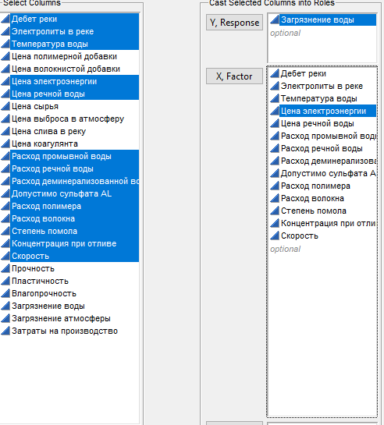

Рисунок 6.1 – выбор параметров

Далее мы получаем схему нейронной сети (рис. 6.2) и сечения профилей (рис. 6.3).

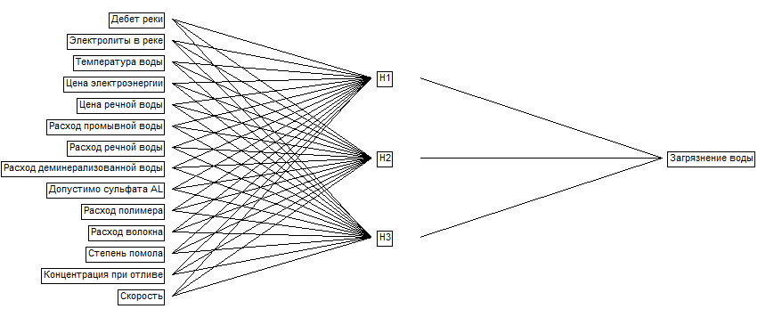

Рисунок 6.2 – Схема нейронной сети

В схеме нейронной сети можно увидеть, что в результате обучения у нас выявились 3 скрытых нейрона Н1 – Н3

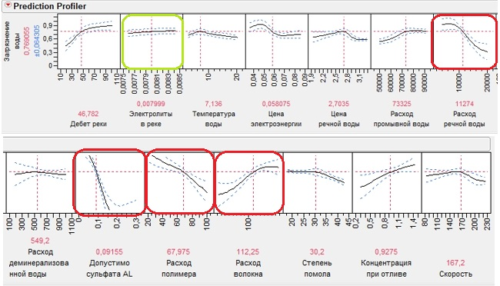

Рисунок 6.3 – Сечения профилей

В сечении профилей можно увидеть, что достаточно интересно ведут себя:

* Расход речной воды
* Допустимо сульфата
* Расход полимера
* Расход волокна

Как можно видеть существует корреляция между изменением этих параметров и загрязнением воды. Так же можно сделать вывод, что на загрязнение воды влияют множество факторов и не всегда данная зависимость линейна.

Но есть также такие параметры, которые существенной корреляции не показывают, такие так:

* Электролиты в воде
* Температура воды
* Степень помола

Более подробный анализ мы сможем провести с помощью графика зависимостей, который мы и построим. Так мы получим исходную позицию трехмерного графика зависимости (рис. 6.4).

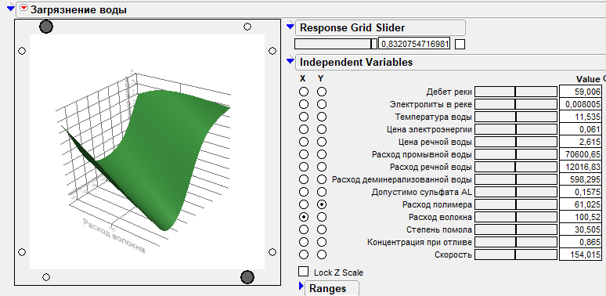

Рисунок 6.4 – исходная позиция графика зависимости

Как можно увидеть на данном графике мы имеет три координаты, где обязательная это – загрязнение воды, а остальные два мы выберем уже сами. В моем случае я рассмотрю такой вариант – загрязнение воды, расход полимера и волокна, так как можно увидеть (рис. 6.3) эти факторы оказывают наибольшее влияние.

Так как исходная позиция нам неинтересна, то я изменю значение всех столбцов так, чтобы достичь минимального возможного уровня загрязнения воды (рис. 6.5).

|  |
| --- |
|  |

Рисунок 6.5 – Оптимальные условия минимального загрязнения воды

Я выставил значение всех ползунков так, чтобы получить минимальное значение загрязнения воды, некоторые параметры (электролиты в воде, скорость, цена речной воды) вовсе не оказывали влияния на значение загрязнение, но оставшиеся параметры влияние уже оказывали, некоторые в большей, нескорые в меньшей степени.

Следующим шагом я поставил перед собой задачу найти такие условия, которые нам бы в результате дали минимальное значения загрязнения при условии, что дебет реки, температура води и допустимо сульфата соответствуют значениям характерным весной.

|  |
| --- |
|  |

Рисунок 6.6 – Оптимальные условия минимального загрязнения воды для весны

Красным я выделил те факторы, которые я изменил, руководствуясь поставленной задачей. А затем не трогая их я изменял оставшиеся факторы для получения минимального значения загрязнения воды. И после выделил желтым те факторы, значения которых существенно изменились вслед за выбранными параметрами. Как можно заметить это:

* Цена электроэнергии
* Цена речной воды
* Расход деминерализованной воды
* Расход волокна

Затем я немного изменил условия задачи, теперь я буду моделировать летнее погодные условия, результат можно увидеть ниже (рис. 6.7).

|  |
| --- |
| C:\Users\gamer\AppData\Local\Microsoft\Windows\INetCache\Content.Word\Скриншот (27.11.2018 23-12-18).jpg |

Рисунок 6.7 – Оптимальные условия минимального загрязнения воды для лета

В этом же случае, если сравнивать с весенними условиями, то те же факторы, которые я ранее выделил желтым себя показали, однако, также себя показал фактор – «Расход полимера», который я и выделил на этот раз.

**7.** **Вывод**

Проведя анализ, я получил сперва получил наглядную зависимость каждого фактора по-отдельности на значение загрязнения воды. Такие факторы как электролиты в воде, температура воды и степень помола оказывали несущественное влияние на загрязнение, в свою же очередь факторы такие как: расход речной воды, допустимо сульфата, расход полимера и волокна.

Затем выбрав два из этих параметров, а именно расход полимера и волокна, я уже проводил анализ графика зависимостей. Найдя оптимальные условия минимального загрязнения я в добавок к этому смоделировал ситуации весенней и летней погоды. Что помогло выявить многофакторную зависимость, то есть при изменении одних факторов, для получения оптимальных результатов, необходимо изменять и другие, в моем случае это цена электроэнергии и речной воды и расход волокна и деминерализованной воды. Что сошлось с тем, что мы увидели в сечении профилей.

Как результат были факторы разбиты на две группы: влияющие и почти не влияющие на значение загрязнения воды. Из влияющих это:

* Цена электроэнергии
* Цена речной воды
* Расход деминерализованной воды
* Расход волокна
* Расход полимера
* Допустимо сульфата

И почти не влияющие:

* Электролиты в воде
* Температура воды
* Степень помола